СТИХОТВОРЕНИЯ ПО ПДД
ДЛЯ ДЕТЕЙ С 2 – 3 ЛЕТ

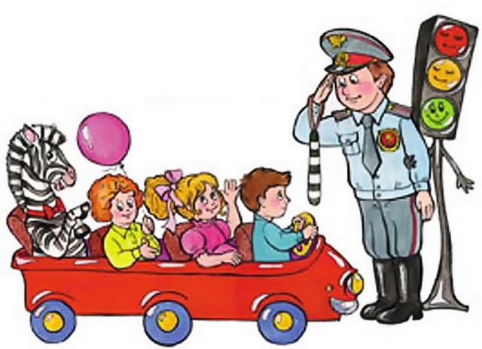

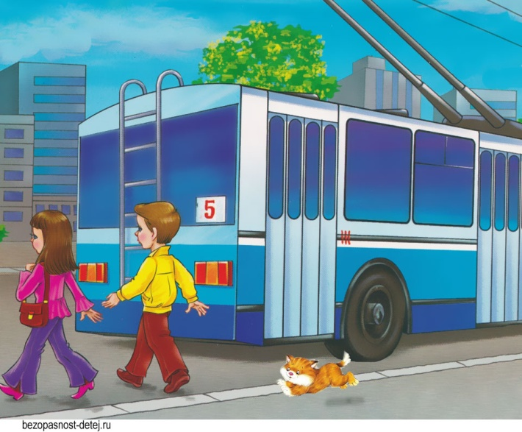

Обходи автобус сзади, а трамвай спереди
Говорит Сережа Наде:
«Обойди автобус сзади!
И при этом на трамвай
Тапочкой не наступай!
Мы ж с тобой учили вроде –
Спереди трамвай обходят!
А теперь…» Он сам не знал,
Как обходят самосвал...

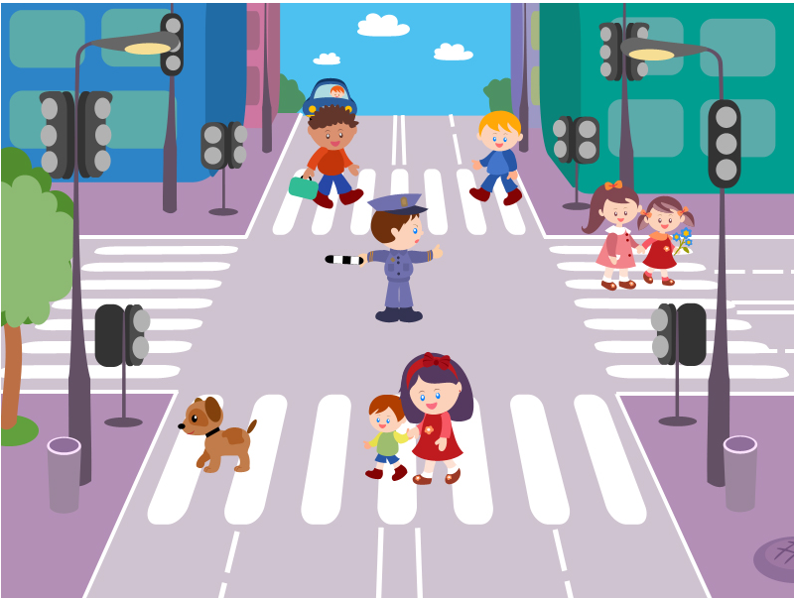
Светофор
Помогает с давних пор
Детям, друг наш, светофор
Объяснит без напряженья
Детям правила движенья.

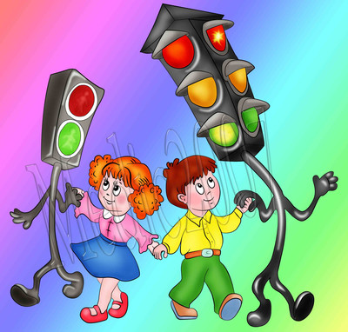
Светофор
«Самый главный на дороге,-
Говорили мне друзья -
Разноглазый, одноногий,
С ним шутить никак нельзя».
Я немного испугался
Слыша этот разговор,
Но увидев, догадался-
Это ж, просто,- светофор.

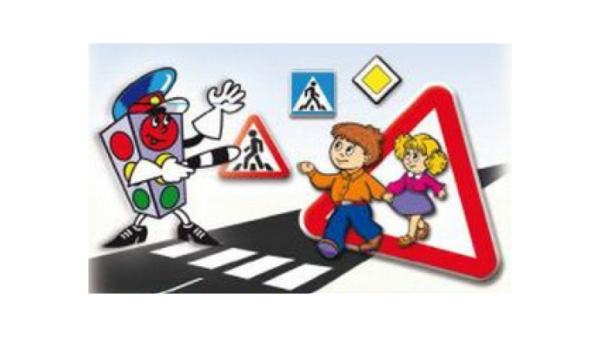
Светофор
Цвет зеленый –
Проходи!
Желтый –
Малость погоди.
Ну, а если красный –
Стой, дружок!

Пешеходный переход
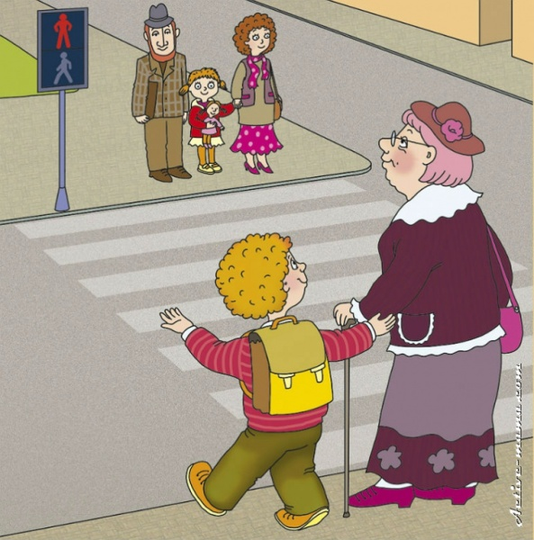
Дорога не тропинка,
Дорога не канава,
Сперва смотри налево,
Потом смотри направо.
Налево гляди,
И направо гляди,
И если машин
Не увидишь – иди!

Как перейти через дорогу
Способ безопасный самый:
Перейти дорогу с мамой.
Уж она не подведет,
Нас за ручку доведет.
Но гораздо будет лучше,
Если нас она научит,
Как без бед и по уму
Сделать это самому.
